📱 NEXU
Sistema de Gestión de Préstamos
Documentación de Vistas y Secciones
Desarrollado en AppSheet | Versión 2026

1. Menú Principal
Pantalla de inicio de NEXU. Presenta acceso a todos los módulos principales de la aplicación mediante iconos ilustrados organizados en una cuadrícula.

Vista 1 — Pantalla de inicio (parte superior)
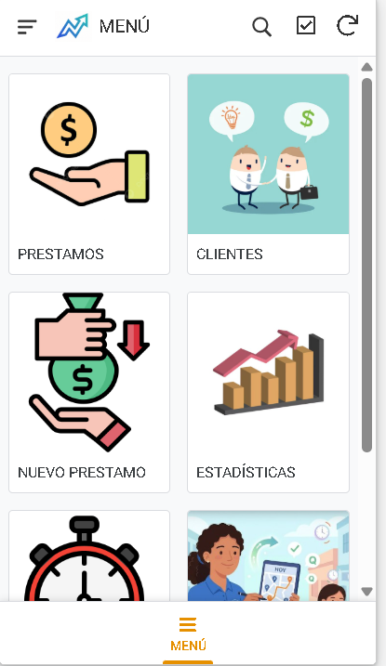

Vista 2 — Pantalla de inicio (parte inferior — módulos adicionales)
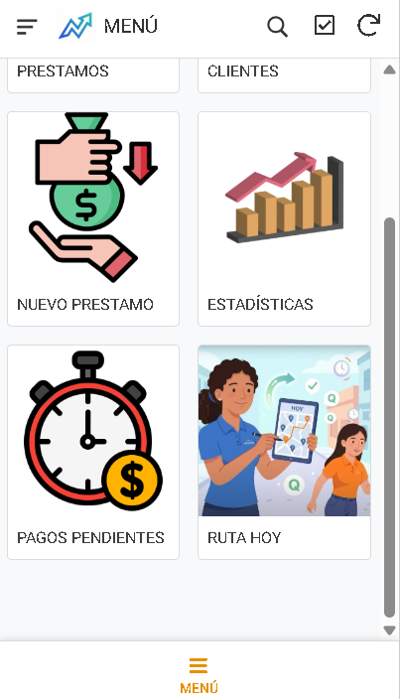

📌 Menú Principal
📋 Descripción: Grid de 6 iconos: PRÉSTAMOS, CLIENTES, NUEVO PRÉSTAMO, ESTADÍSTICAS, PAGOS PENDIENTES y RUTA HOY.
🎯 Función: Punto de entrada central de la app. Desde aquí el usuario navega a cualquier módulo con un solo toque.
⚙️ Acciones: Tocar cualquier ícono para ingresar al módulo. Buscar con la lupa. Sincronizar datos.

2. Módulo de Clientes

2.1 Lista de Clientes
Muestra todos los clientes registrados en la cartera, con foto, nombre, localidad y el importe de su préstamo activo.

Lista de CLIENTES registrados en cartera
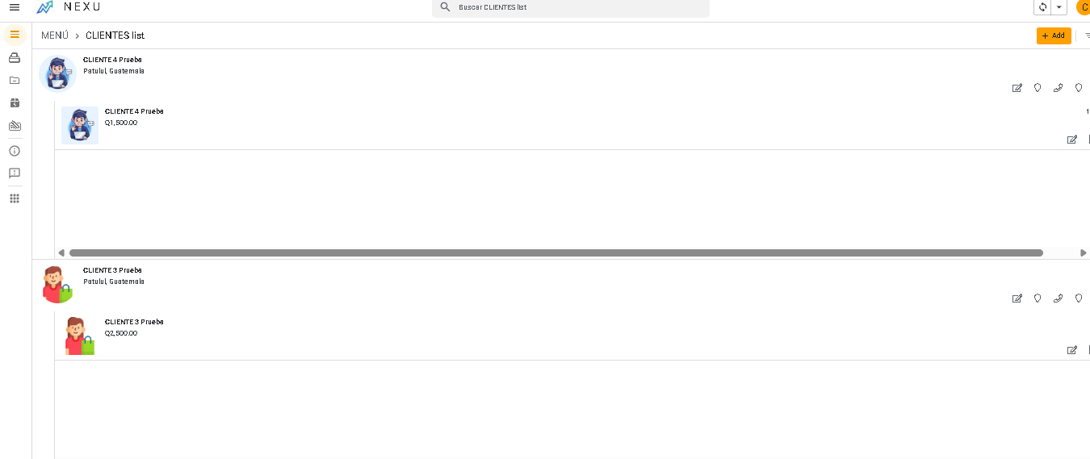

📌 CLIENTES — Lista de cartera
📋 Descripción: Tarjetas con foto del cliente, nombre, localidad e importe del préstamo activo. Iconos de acceso rápido: editar, ubicación, enlace.
🎯 Función: Visualizar de forma rápida toda la cartera activa de clientes.
⚙️ Acciones: Agregar nuevo cliente (+Add), editar datos, ver ubicación en mapa, copiar enlace del perfil.

2.2 Formulario de Registro de Cliente
Formulario para registrar o editar la información personal de un cliente. Se divide en dos partes: datos personales y ubicación/foto.

Formulario de CLIENTES — Datos personales
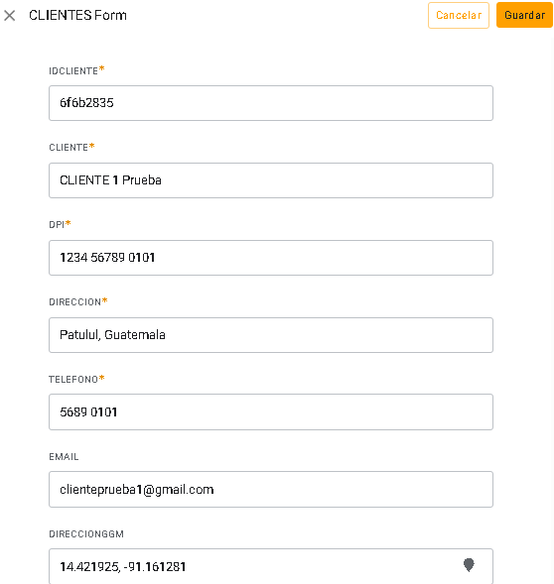

Formulario de CLIENTES — Ubicación GPS y foto
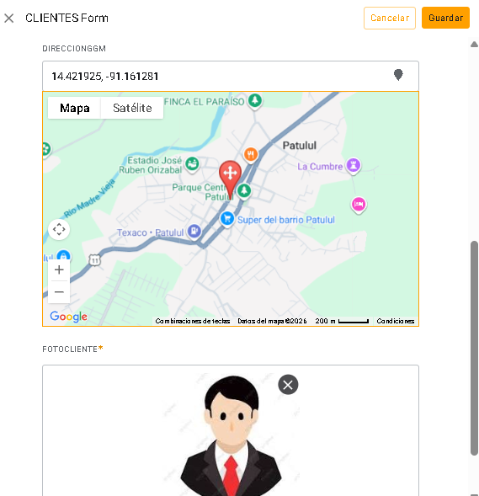

📌 CLIENTES — Formulario de registro
📋 Descripción: Campos: IDCLIENTE (automático), Nombre, DPI, Dirección, Teléfono, Email, coordenadas GPS y foto del cliente.
🎯 Función: Registrar todos los datos personales del cliente para incorporarlo a la cartera de préstamos.
⚙️ Acciones: Ingresar o editar datos, capturar foto, seleccionar ubicación en Google Maps. Botones Guardar y Cancelar.

3. Módulo de Préstamos

3.1 Lista de Préstamos Activos
Muestra todos los créditos vigentes en la cartera con la foto del cliente, nombre, monto otorgado y fecha del préstamo.

Lista de PRÉSTAMOS activos
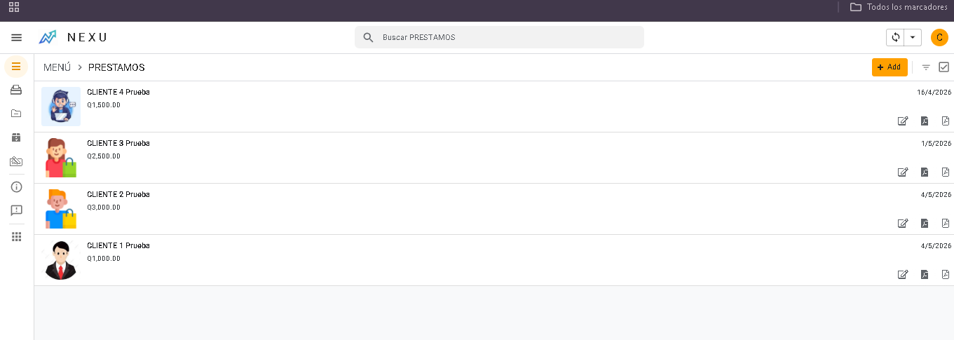

📌 PRÉSTAMOS — Lista de créditos
📋 Descripción: Tarjetas con foto, nombre del cliente, importe y fecha de otorgamiento. Iconos de edición, PDF y descarga.
🎯 Función: Visualizar toda la cartera activa de créditos de un vistazo.
⚙️ Acciones: Buscar préstamo, agregar nuevo (+Add), editar, generar PDF del contrato, descargar comprobante.

3.2 Formulario de Nuevo Préstamo
Formulario para registrar un nuevo crédito. Se configura la fecha, cliente, monto, tasa de interés, modalidad de pago y número de cuotas.

Formulario de PRÉSTAMO — Parte 1: Condiciones del crédito
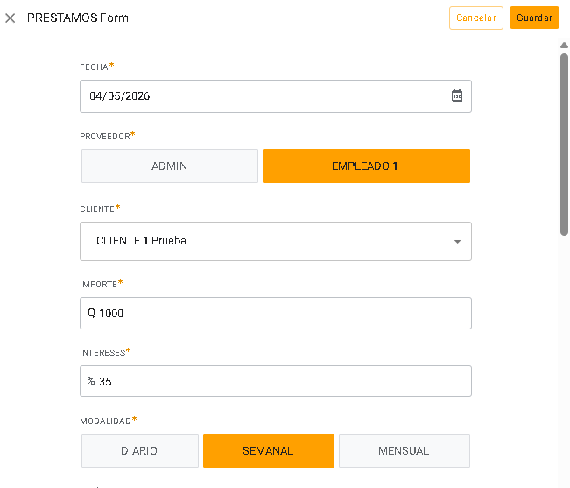

Formulario de PRÉSTAMO — Parte 2: Cuotas, total y foto
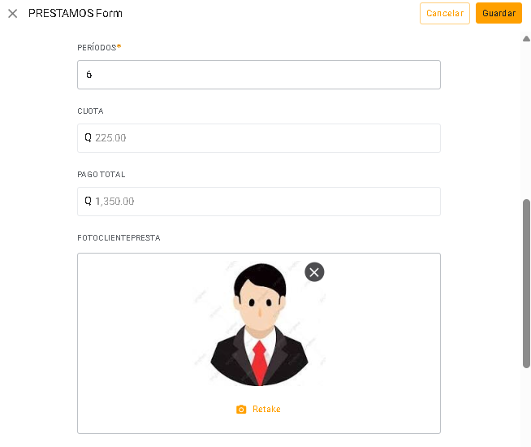

Formulario de PRÉSTAMO — Parte 3: Ubicación de entrega
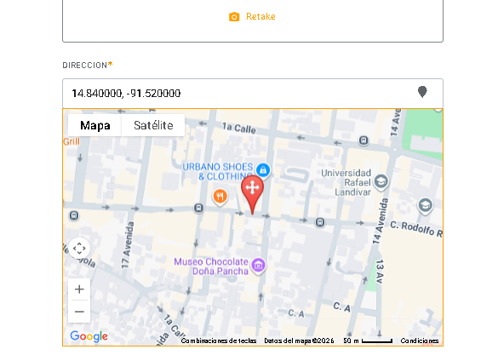

📌 PRÉSTAMOS — Formulario de nuevo crédito
📋 Descripción: Campos: Fecha, Proveedor (Admin/Empleado), Cliente, Importe, Intereses (%), Modalidad (Diario/Semanal/Mensual), Períodos, Cuota (automática), Pago Total (automático), Foto y Ubicación GPS.
🎯 Función: Registrar todos los términos y condiciones de un nuevo crédito otorgado a un cliente.
⚙️ Acciones: Seleccionar cliente, definir monto, interés, modalidad y períodos. El sistema calcula cuota y total automáticamente. Guardar o Cancelar.

3.3 Detalle de Préstamo Individual
Vista completa de un crédito activo: sus condiciones, cuotas programadas, estado de cada pago y resumen financiero (pago total y ganancia).

Detalle de PRÉSTAMO — Información general y cuotas (parte 1)
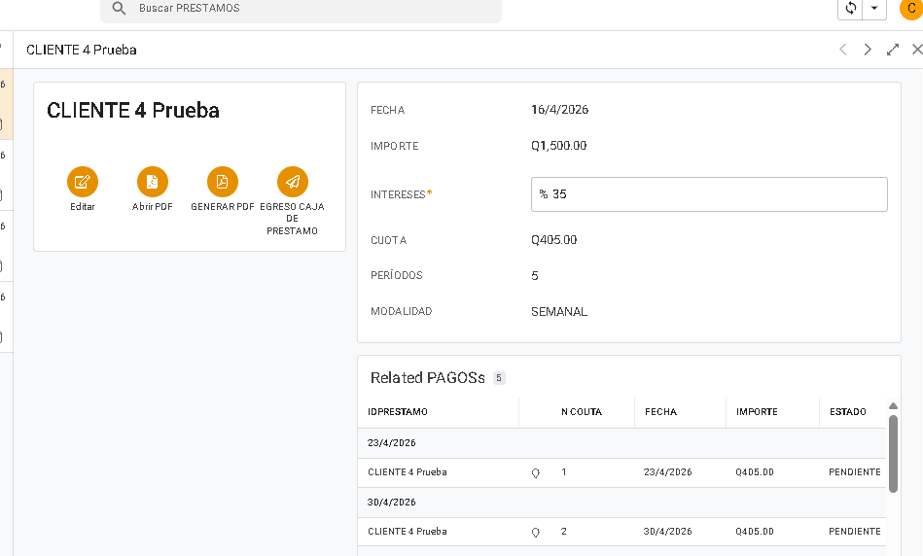

Detalle de PRÉSTAMO — Cuotas restantes y resumen financiero (parte 2)
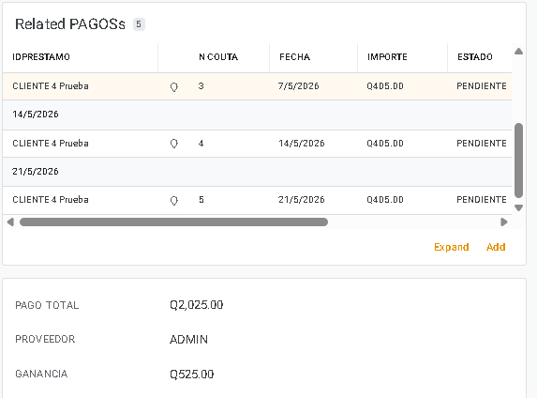

📌 PRÉSTAMOS — Detalle del crédito
📋 Descripción: Datos: Fecha, Importe, Intereses, Cuota, Períodos, Modalidad. Tabla de cuotas con N°, fecha, importe y estado (PENDIENTE/PAGADO). Resumen: Pago Total, Proveedor y Ganancia.
🎯 Función: Ver el estado completo de un crédito: cuotas programadas, pendientes y la rentabilidad proyectada.
⚙️ Acciones: Editar préstamo, generar/abrir PDF, registrar egreso de caja, agregar pagos manualmente.

4. Módulo de Cajas

4.1 Detalle de Caja Activa
Panel principal de control de caja. Muestra el estado en tiempo real: saldo disponible, ingresos, salidas, capital prestado y total de movimientos del día.

CAJAS — Vista de caja activa con resumen financiero
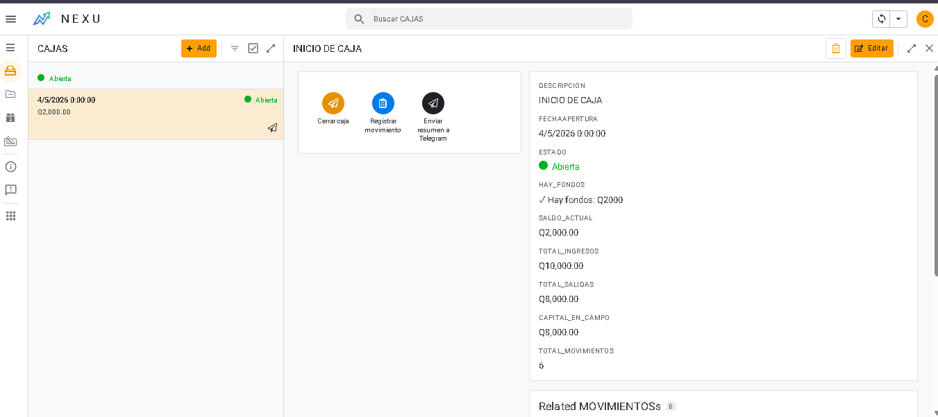

📌 CAJAS — Control de caja
📋 Descripción: Campos: Descripción, Fecha Apertura, Estado (Abierta/Cerrada), Hay Fondos, Saldo Actual, Total Ingresos, Total Salidas, Capital en Campo, Total Movimientos.
🎯 Función: Controlar el flujo de dinero en tiempo real: entradas, salidas, capital prestado y saldo disponible.
⚙️ Acciones: Cerrar caja al final del día, registrar movimiento manual, enviar resumen de caja a Telegram.

4.2 Movimientos de Caja — Lista
Tabla con el historial completo de todas las transacciones registradas en la caja del día.

MOVIMIENTOS — Historial de transacciones de caja
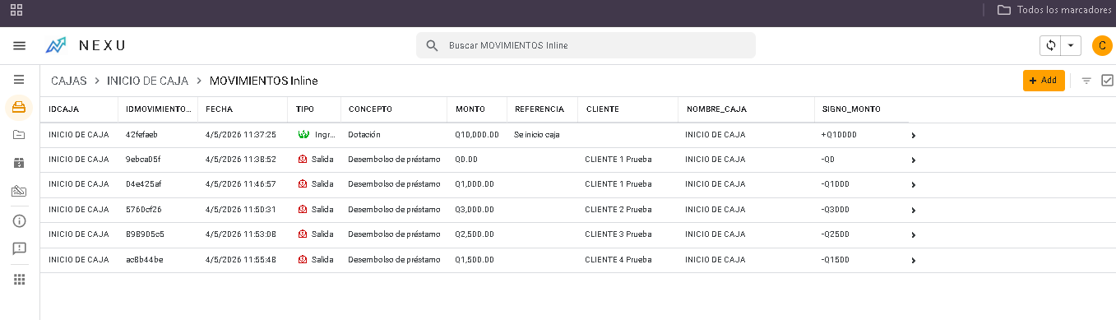

📌 CAJAS — Lista de movimientos
📋 Descripción: Tabla con columnas: IDCAJA, IDMOVIMIENTO, FECHA, TIPO (Ingreso/Salida), CONCEPTO, MONTO, REFERENCIA, CLIENTE, NOMBRE_CAJA, SIGNO_MONTO.
🎯 Función: Registro contable de cada transacción: quién recibió dinero, cuánto y cuándo. Trazabilidad total.
⚙️ Acciones: Ver detalle de cada movimiento, agregar nuevo movimiento (+Add), filtrar por columnas.

4.3 Detalle de un Movimiento
Vista individual de un movimiento específico, mostrando todos sus campos con los valores exactos registrados.

MOVIMIENTOS — Detalle de movimiento individual
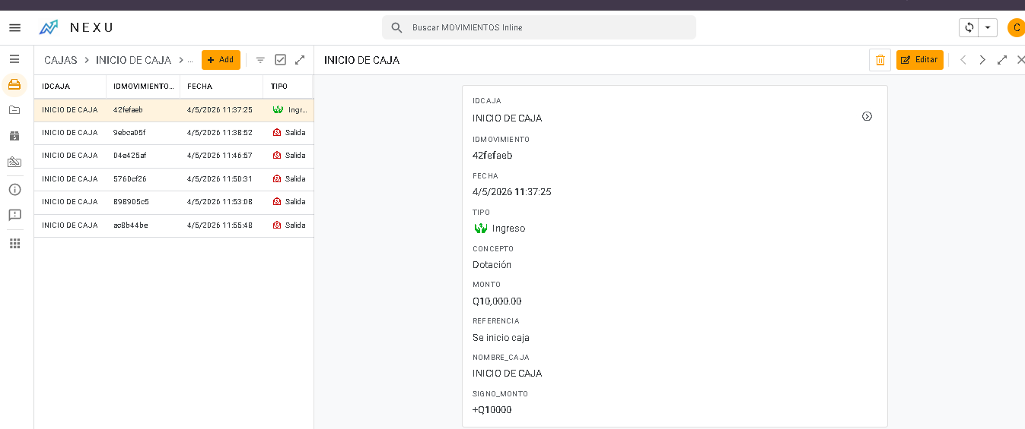

📌 CAJAS — Detalle de movimiento
📋 Descripción: Campos: IDCAJA, IDMOVIMIENTO, FECHA, TIPO (Ingreso/Salida), CONCEPTO, MONTO, REFERENCIA, NOMBRE_CAJA, SIGNO_MONTO.
🎯 Función: Auditoría y verificación de una transacción específica registrada en caja.
⚙️ Acciones: Editar el movimiento, navegar entre registros con las flechas de navegación.

5. Módulo de Pagos

5.1 Pagos Pendientes
Lista de cuotas que aún no han sido cobradas. Permite identificar clientes en mora o con pagos próximos a vencer.

PAGOS PENDIENTES — Cuotas por cobrar
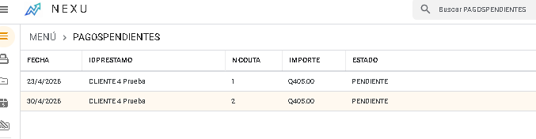

📌 PAGOS PENDIENTES
📋 Descripción: Tabla con columnas: FECHA, IDPRESTAMO (cliente), N CUOTA, IMPORTE, ESTADO. Muestra cuotas con estado PENDIENTE.
🎯 Función: Identificar rápidamente qué cuotas no han sido pagadas para gestionar la cobranza y la mora.
⚙️ Acciones: Revisar cuotas pendientes, buscar por cliente o fecha, registrar pagos.

5.2 Próximos Pagos
Vista del calendario de cobros futuros de toda la cartera, ordenados cronológicamente por fecha de vencimiento.

PRÓXIMOS PAGOS — Calendario de cobros futuros
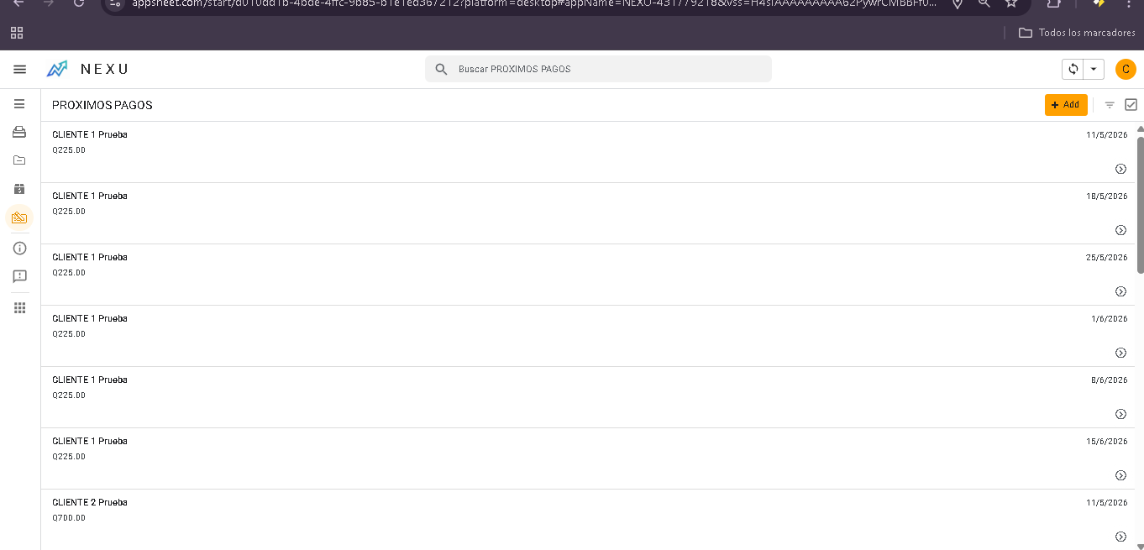

📌 PRÓXIMOS PAGOS
📋 Descripción: Lista ordenada por fecha con: nombre del cliente, monto de la cuota y fecha de vencimiento.
🎯 Función: Planificar los cobros futuros dando visibilidad sobre qué cuotas vencerán en los próximos días.
⚙️ Acciones: Consultar fechas y montos futuros, buscar un pago específico, agregar registros.

6. Módulo de Estadísticas
Panel ejecutivo con el resumen financiero global del día: capital prestado, recuperado, pendiente y ganancias proyectadas.

ESTADÍSTICAS — Resumen financiero diario
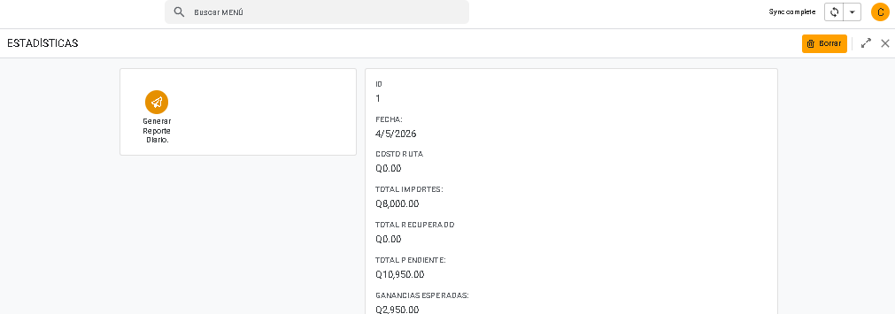

📌 ESTADÍSTICAS
📋 Descripción: Campos: Fecha, Costo Ruta, Total Importes (capital prestado), Total Recuperado, Total Pendiente, Ganancias Esperadas. Botón: Generar Reporte Diario.
🎯 Función: Vista ejecutiva del estado financiero de la operación: cuánto se prestó, recuperó, queda pendiente y se espera ganar.
⚙️ Acciones: Generar y enviar el reporte diario (PDF o mensaje). Borrar registro estadístico.

7. Módulo de Ruta Hoy

7.1 Menú de Rutas
Pantalla de selección de ruta. Permite al usuario elegir qué ruta de cobro desea ver: por empleado, por administrador, general o pagos ya recibidos.

RUTA HOY — Selección de tipo de ruta
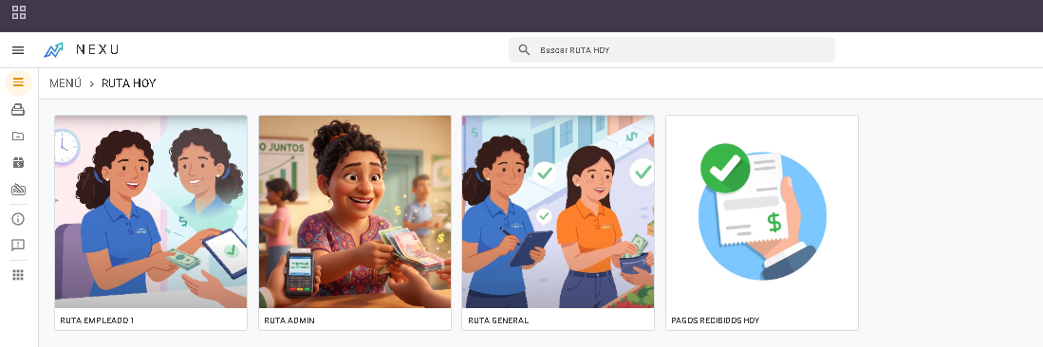

📌 RUTA HOY — Menú de rutas
📋 Descripción: Cuatro opciones ilustradas: RUTA EMPLEADO 1, RUTA ADMIN, RUTA GENERAL, PAGOS RECIBIDOS HOY.
🎯 Función: Organizar los cobros del día por responsable. Cada cobrador ve su ruta; el admin puede ver todas.
⚙️ Acciones: Tocar cualquier opción para ingresar a la ruta y ver los clientes asignados.

7.2 Ruta Empleado 1
Lista de clientes asignados al Empleado 1 para cobrar durante el día, con el monto de la cuota pendiente.

RUTA EMPLEADO 1 — Cobros asignados al empleado
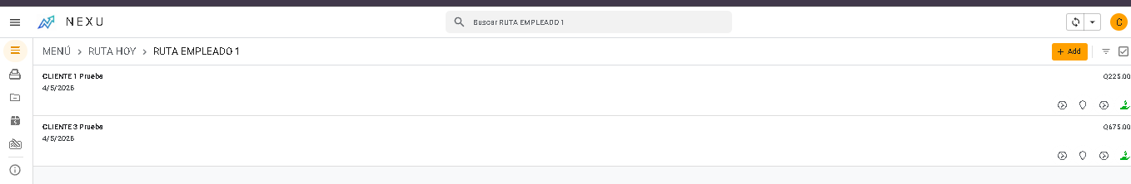

📌 RUTA EMPLEADO 1
📋 Descripción: Lista con: nombre del cliente, fecha y monto de la cuota. Iconos: ver detalle, ubicación en mapa, registrar cobro (⬇️ verde).
🎯 Función: Mostrar al empleado exactamente a quién visitar y qué monto cobrar en su jornada del día.
⚙️ Acciones: Ver detalle del cliente, localizar en mapa, registrar pago recibido con el ícono de descarga verde.

7.3 Ruta Admin
Lista de clientes asignados al administrador para cobrar durante el día.

RUTA ADMIN — Cobros asignados al administrador
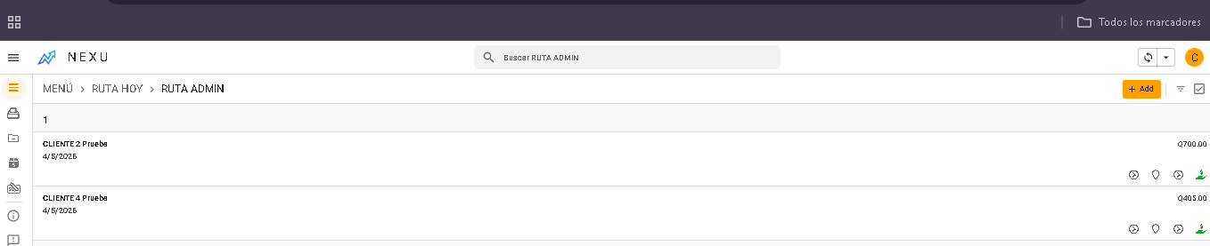

📌 RUTA ADMIN
📋 Descripción: Lista con clientes asignados al administrador: nombre, fecha y monto de cuota. Mismos iconos de acción que la ruta de empleado.
🎯 Función: Permitir al administrador gestionar su propia cartera de cobros del día.
⚙️ Acciones: Ver detalle, geolocalizar cliente, registrar pago recibido.

7.4 Ruta General
Vista consolidada de todos los cobros del día de toda la cartera, sin distinción de responsable.

RUTA GENERAL — Todos los cobros del día
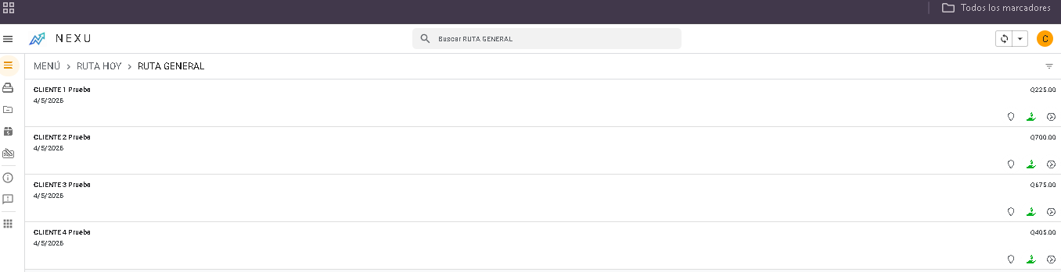

📌 RUTA GENERAL
📋 Descripción: Lista de todos los clientes con cobro pendiente hoy, sin importar a quién estén asignados. Iconos de ubicación, cobro y detalle.
🎯 Función: Dar al administrador una visión global de toda la cartera de cobros del día en una sola pantalla.
⚙️ Acciones: Ver ubicación de cualquier cliente, registrar cobros, consultar detalles del préstamo.

7.5 Pagos Recibidos Hoy
Confirmación de los cobros que ya fueron registrados y completados durante el día.

PAGOS RECIBIDOS HOY — Cobros completados en el día
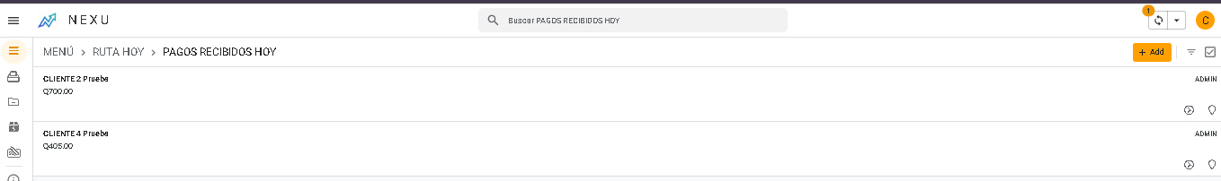

📌 PAGOS RECIBIDOS HOY
📋 Descripción: Lista con: nombre del cliente, monto cobrado y responsable (Admin/Empleado). Solo muestra cobros ya completados.
🎯 Función: Confirmar qué cobros se completaron en el día, cerrando el ciclo del proceso de cobranza.
⚙️ Acciones: Ver detalle de cada pago recibido, agregar pagos manuales (+Add).

Índice de Secciones
Resumen de todas las vistas documentadas en esta guía:

1. Menú Principal — Pantalla de inicio con acceso a todos los módulos
2. Módulo de Clientes — Lista, registro y edición de clientes (con GPS y foto)
2.1 Lista de Clientes — Cartera completa de clientes registrados
2.2 Formulario de Cliente — Registro y edición de datos personales
3. Módulo de Préstamos — Gestión completa de créditos activos
3.1 Lista de Préstamos — Todos los créditos vigentes en cartera
3.2 Formulario de Nuevo Préstamo — Creación de nuevos créditos
3.3 Detalle de Préstamo — Cuotas, estado y ganancia por crédito
4. Módulo de Cajas — Control de flujo de dinero en tiempo real
4.1 Detalle de Caja — Saldo, ingresos, salidas y capital en campo
4.2 Movimientos — Lista — Historial contable de transacciones
4.3 Movimientos — Detalle — Vista individual de cada transacción
5. Módulo de Pagos — Control de cuotas pendientes y futuras
5.1 Pagos Pendientes — Cuotas no cobradas (mora o por vencer)
5.2 Próximos Pagos — Calendario de cobros futuros de la cartera
6. Estadísticas — Resumen financiero diario y reporte ejecutivo
7. Módulo de Ruta Hoy — Organización diaria de cobros por responsable
7.1 Menú de Rutas — Selección de ruta (empleado/admin/general)
7.2 Ruta Empleado 1 — Cobros asignados al Empleado 1
7.3 Ruta Admin — Cobros asignados al Administrador
7.4 Ruta General — Vista global de todos los cobros del día
7.5 Pagos Recibidos Hoy — Cobros ya completados en la jornada

NEXU — Documentación generada automáticamente | 2026

